高可靠性品质

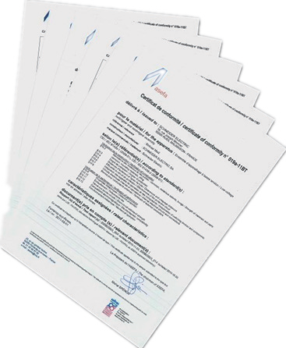
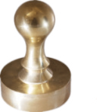
- 满足众多国际标准，获得知名实验室ASEFA权威认证
- 满足国内标准，柜体关键零件满足国家权威机构严苛实验
- 系统采用施耐德电气开关元件，保证良好运行

BlokSeT 是经型式试验验证的可靠产品
BlokSeT 是符合国际及国内标准的高品质开关柜。产品经过国际权威试验室ASEFA的鉴定，并且定期接受施耐德电气测试试验室的持续检查。

主要型式试验简介
连接线，通电线操作验证：
1
●
●
●
●
连接线，通电线操作验证：
保证机械操作元件的有效性保证导线和电缆布置的准确性
直观检查保证防护等级电气间隙和爬电距离
温升极限的验证：对以下危险进行防护
烧伤维护人员
2 ● 因误脱扣影响正常运行
3
介电性能验证：对以下危险进行防护
产生电弧
绝缘体过早老化
接触外壳时的触电危险
短路耐受强度验证：运行中供电连续性
4
●
●
●
将产生的电弧控制在开关柜内部
接触外壳时没有触电的危险
在简单检查后恢复开关柜的运行
5
保护电路有效性验证
人员接触到开关柜金属部件时的安全性
电气间隙和爬电距离验证：开关柜安全性
6 和长时间的使用寿命
接触金属部位时没有触电的危险
绝缘部位没有漏电流
机械操作验证：机械操作机构的寿命
7● 在开关装置和可移动、抽出式或可分离式功能单元上进行操作测试
8
防护等级验证： 防止人员接触到危险部位，以及防止设备受到外部固态或液态物体的影响
内部防护等级
外部防护等级

在发货之前，开关柜都由质量检验部门技术人员在外观、机械和电气方面进行了检查。
技术性能及方案介绍

12

技术性能及方案介绍

技术特性 13
母线、框架结构总体介绍 14
方案介绍 22

技术性能及方案介绍

技术数据表

一般数据
应用场合 |  | 配电
 |  | 电动机控制
IS(运行维护指数) |  | 211到333
参照标准 |  | IEC 60529 IEC 61439-1/2 IEC 61641  GB/T 7251.1/12 GB/T 7251.8  GB/T 18859  GB/T 2424.25
气候耐受力 | 湿热耐受能力 | IEC 60068-2-30
气候耐受力 | 干热耐受能力 | IEC 60068-2-2
气候耐受力 | 低温耐受能力 | IEC 60068-2-1
气候耐受力 | 盐雾耐受能力 | IEC 60068-2-11
安装地点 |  | 室内
环境 |  | 2 类
机械数据
电缆进出 |  | 顶部/底部
接线方式 |  | 前面*/后面
防护等级 |  | IP20~54*
隔离形式 |  | 1/2b/3b/4b
连接形式 |  | FFF/WWW
尺寸 (mm) | 高度 | 2200*
尺寸 (mm) | 宽度 | 600/700/800/900/1000/1100/1200/1300
尺寸 (mm) | 深度 | 600/1000
每台平均重量 |  | 650 kg
外壳 |  | 环氧树脂粉末喷涂> 50µ
外壳颜色 |  | RAL9003/RAL7016
电气数据
额定绝缘电压 (Ui) |  | 1000 V
额定工作电压 (Ue) |  | 400/690*V AC
额定频率 (F) |  | 50/60 Hz
额定脉冲电压 (Uimp) |  | 12 kV
额定辅助电路电压 |  | 230 V AC max.
过压等级 |  | IV
污染等级 |  | 3
水平母线额定值 |  | 最大到7000A
垂直母线额定值 |  | 最大到3200A
水平母线 | 额定短时耐受电流 (Icw/1s) | 30/50/65/80/100 kA
水平母线 | 额定峰值耐受电流 (Ipk) | 63/105/143/176/220 kA
垂直母线 | 额定短时耐受电流 (Icw/1s) | 30/50/65/70/80 kA
垂直母线 | 额定峰值耐受电流 (Ipk) | 63/105/143/154/176 kA
内燃弧人身保护 IEC 61641 V3 |  | 85kA 0.5s (Ipc arc)，65kA 0.3s (Ip arc)
抗震能力可达 GB/T2424.25 |  | 地震烈度9度
接地系统 |  | TT-IT-TNS-TNC
最大进出线开关 |  | 6300 A
最大电动机容量 |  | 250 kW
- 具体方案请与市场部联系

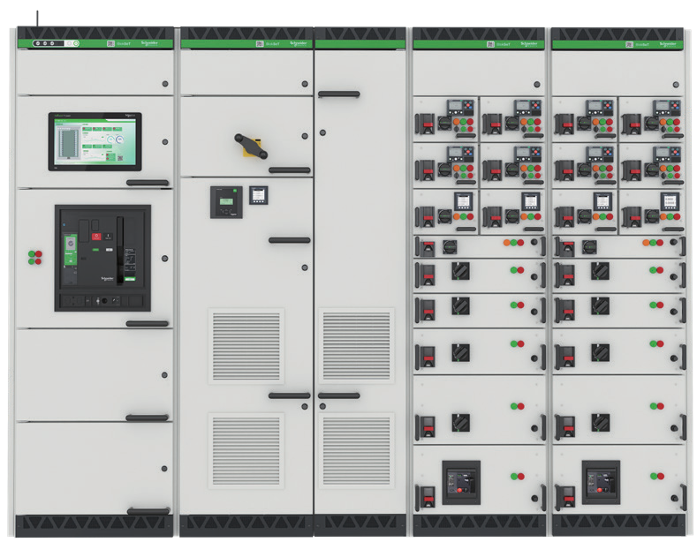
外壳
BlokSeT可根据要求提供不同的外壳防护等级，IP20-IP54。
柜体外壳采用环氧树脂粉末喷涂，标准颜色为信号白RAL9003，通风挡板为深灰色RAL7016。
所有金属结构非带电部分均可靠接地，并有明显接地标志，保证操作人员安全。

框架
BlokSeT的框架由标准预制构件组装而成，带有预置间隔模数孔，BlokSeT的标准模数1M=50mm，可以通过基本框架和扩展框架的组合，构成多种宽度和深度的开关柜。主结构采用拼装方式，并保证在正常运输、仓储、安装条件下不会发生任何变形。

深度及宽度
BlokSeT 系列开关柜通过基本框架和扩展框架的组合，可以构成多种深度和宽度的开关柜。
基本框架可有 2 种深度
● 600mm
● 1000mm
  - 600mm深的框架的是较为常用的基本框架。可以在600mm深的基本框架基础上增加一个400mm的深度扩展来实现1000mm的深度，这种框架常用于后出线的情况。
DE56500

基本框架可有多种宽度
● D型(600mm，700mm，1200mm)
● Mx 型(600mm，800mm)
● Dc 型(600mm，800mm)
- Dp型(600mm)
● Da 型(1000mm，1200mm)
- Ms 型(600mm)
- 根据需要，可在柜架两侧增加扩展柜 (200至400mm)。
PE56126
PE56125
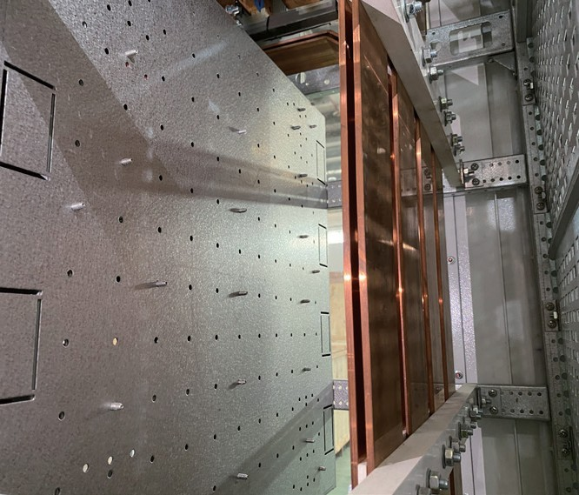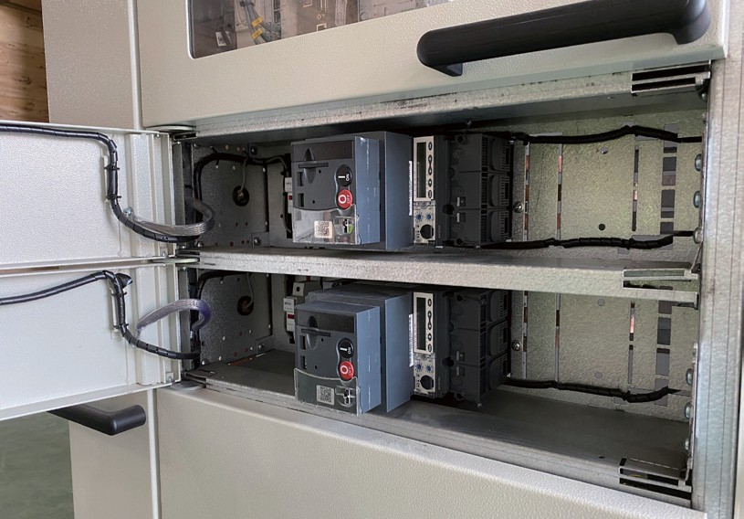
1 2

内部隔室

说明：
BlokSeT 开关柜的基本框架由标准预制构件组装而成。这些构件有多种规格，可以组装成不同尺寸的框架。

开关柜由四个各不相同的隔室组成，分别是：
1 母线室
2 元件室
3 出线电缆室
4 辅件室

框架结构可分为母线室、元件室、电缆室。主母线和配电母线布置在母线室中。
开关元件如断路器、接触器、变频器、电容器等安装在元件室中。进出线电缆、功能单元之间的连接线及附件可放置于电缆室中。
柜内结构严格区分为元件区、母线区、接线区、仪表区，各区之间采用金属隔板进行隔离。

功能单元
在开关柜中，开关元件装在安装板上。安装板和开关元件的组合称为功能单元。
在 IEC 61439-1/2 标准中将功能单元定义为由同一功能的所有电气设备和机械部件组成的低压开关装置和控制装置的一部分。功能单元的高度由它所占据的 50mm 模数的数量来确定。
一个开关柜包含 40 个模数，每个模数高 50mm。
电气开关元件的选择和布置遵循一套严密的方法，该方法可以保证设计开关柜时避免发生错误。
每个功能单元均安装在带有门机械闭锁的单独隔室内，且所有带电导体部分均使用金属/绝缘材料分别进行隔离。
柜内有机械连锁，保证在开关合闸情况下，柜门不能打开。

Mx 型
将所需的开关元件安装在开关柜一个抽屉中，可以保证快速可靠的维护和维修。有效安装高度为40个模数，水平母线需占用一定的模数。
抽屉基本模数为2M,4M/2,3M,4M,6M,8M,9M,12M。安装在抽屉中的电动机容量不超过250kW。

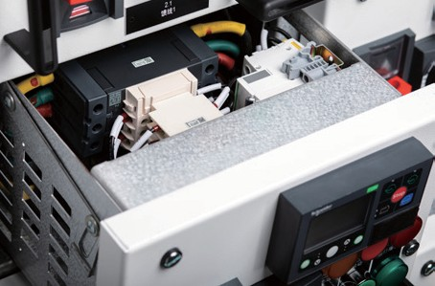
可抽出式单元的组成
一个可抽出式功能单元由下列部分组成
  - 一个支撑设备的移动部分(抽屉)
  - 一个支撑移动部分起定位作用的固定机构
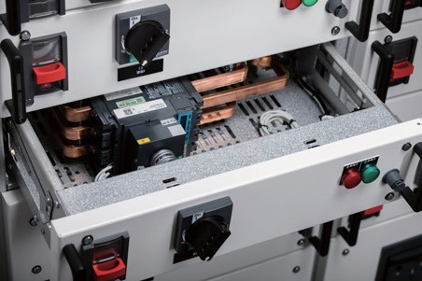
  - 主电路连接触头，与母线夹接
  - 辅助电路连接触头

安全性
抽屉符合国际标准 IEC 61439-1/2，该标准对抽屉的抽出和锁定系统进行了规范定义。

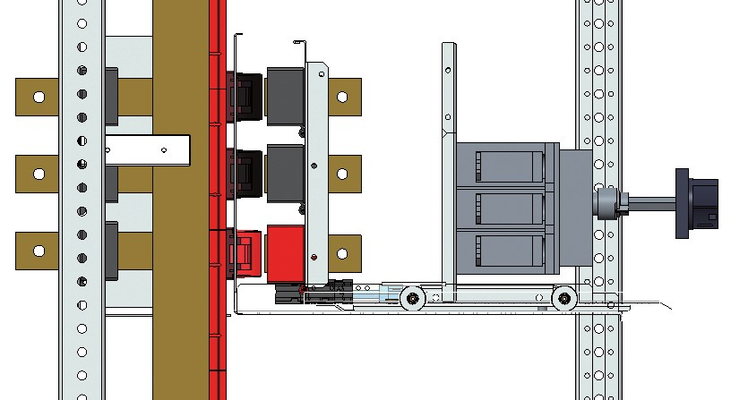
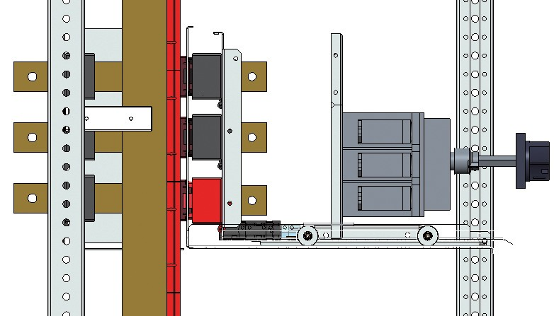
1 2

- 接通位置
主电路和辅助电路均接通。该位置可以使用最多 3
把挂锁进行锁定。
只要断路器闭合 (ON 位置)，安全系统就会阻止开门操作。该互锁机构将门把手和断路器上的操作轴连接起来。
- 试验位置
主电路断开 (进线和出线)，辅助电路保持连通。该位置可以用于检查辅助电路，可以用最多 3 把挂锁进行锁定。

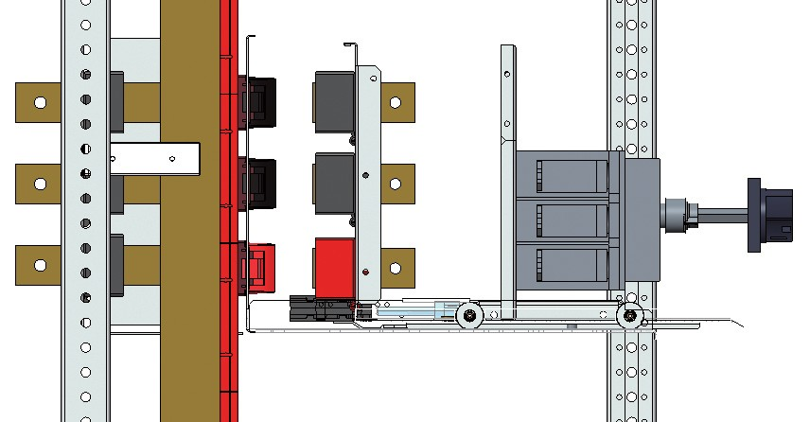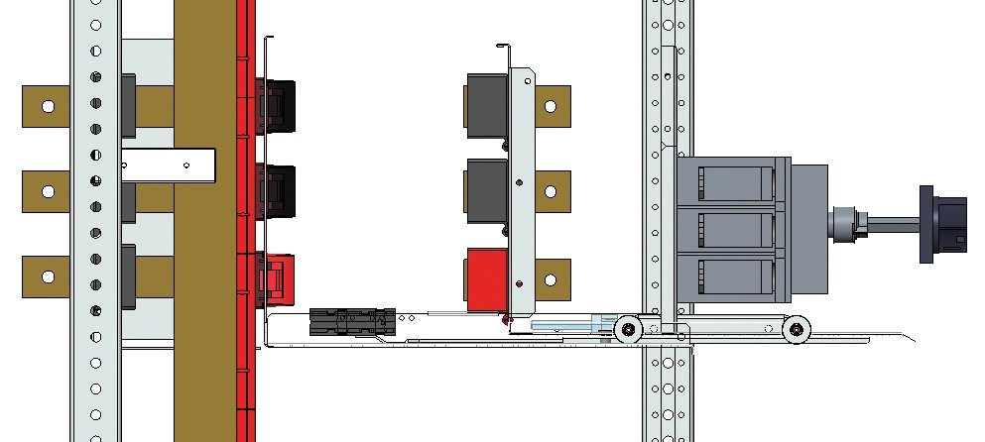
3
4

- 断开位置
所有电路均断开。该位置可以使用最多 3 把挂锁进行锁定。
- 抽出位置

固定式功能单元——BlokSeT D 型，Da 型和 Ms 型
PE56130
PE56129

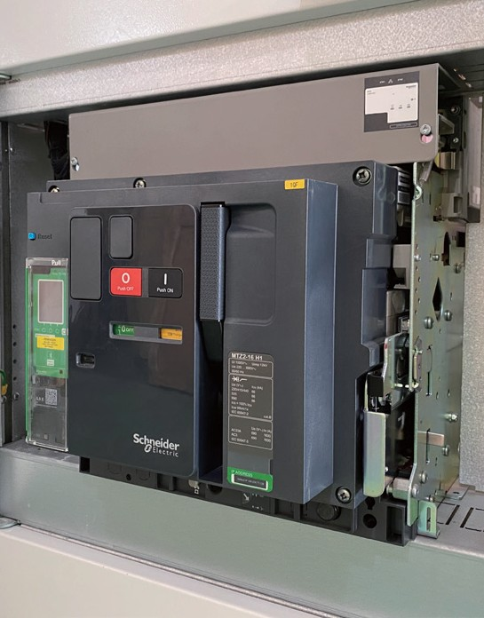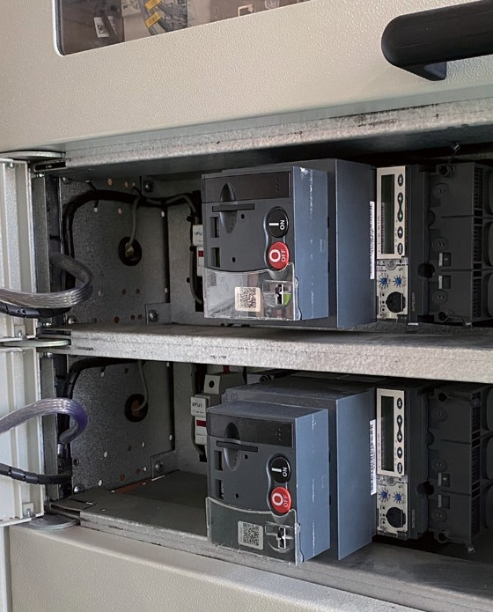

BlokSeT D 型 BlokSeT D型

  - Masterpact 断路器的安装
Masterpact 断路器安装在安装板上，可有两种型式：
- 固定式
- 抽出式
  - 其他开关元件的安装
断路器、接触器，热继电器，WOTPC自动转换开关，变频器和软起动器安装在安装板上。

垂直安装的断路器可有 3 种型式：
- 固定式
- 插入式
- 抽出式
- 所有断路器均可以实现
- 门后安装
- 穿门安装

无功补偿柜——BlokSeT Dc 型
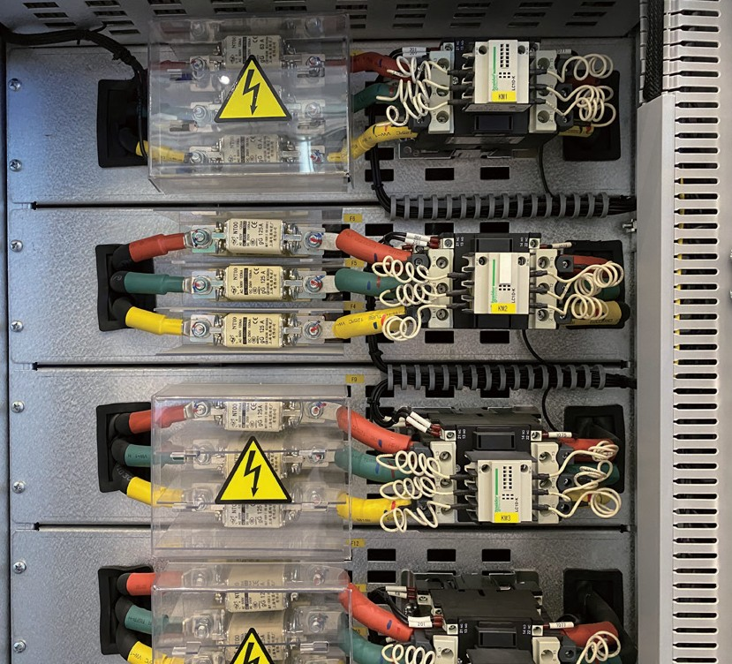
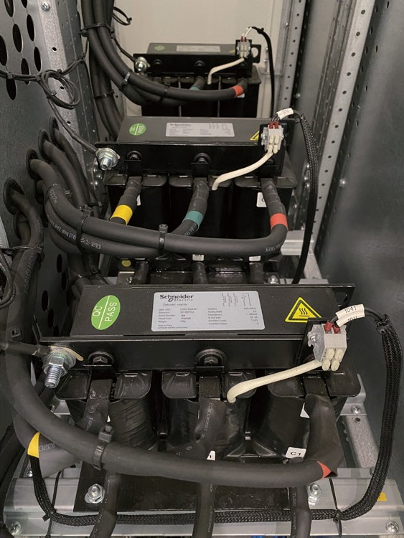
BlokSeT Dc 型 BlokSeT Dc 型
功率因数补偿设备安装在 600mm 宽的开关柜中，它包括：

  - 母线
  - 主回路可选择塑壳断路器或熔断器
  - 分回路选用熔断器配电
  - TeSys D 系列电容专用接触器
  - EasyCan系列传统低压补偿产品
- Varlogic 控制器
- 如需配合调谐电抗器使用，则需要增加400mm宽侧柜

母线
水平母线 7000A 以下
主母线用于电能在柜内的传输。每一相由单根或多根铜排组成，每根铜排为 5mm 厚。通过独特的通风柜顶的设计方案，可以实现水平母线最大7000A的载流量。

主母排和支母排均为铜制，可采用裸铜排、镀银、环氧树脂喷涂等处理方式，铜排质量符合Cu-ETP
H12标准(电解铜含量大于99.9%)(母线)。

所有母排支架和绝缘件均具有防潮、阻燃、自熄灭性能(符合IEC695-2.1和NF C 20-455标准)，且无毒害(母线)。

主母线：布置在开关柜的顶部母线室中，≤4000A时为单层水平母线，>4000A时为双层水平母线，上下排布。根据电流大小，每项由1-5片母线组成。母线材料为铜(铜含量99.9%)，厚度为5mm的不同规格铜排构成，最大载流量为7000A。

配电母线：用于向各功能单元传输电能，由5mm或10mm厚的铜排组成。
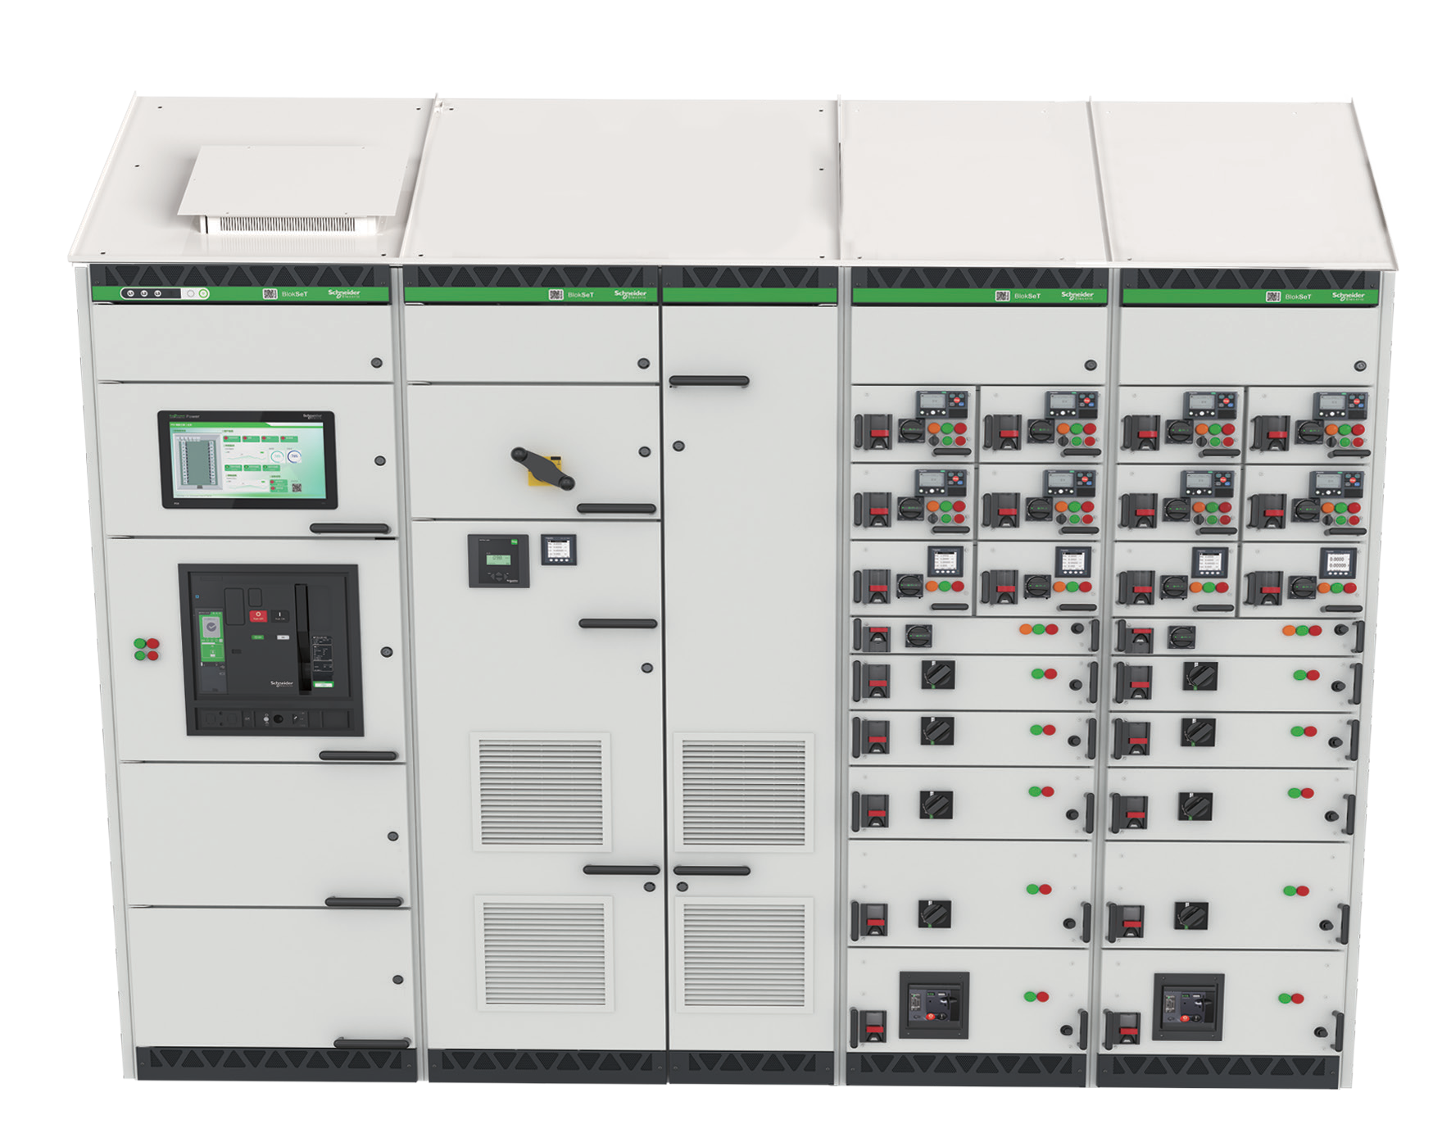

配电母线
配电母线用于向各功能单元传输电能。
DE56515
DE56514



1 2
BlokSeT D型，Ms型
1
  - 柜内母线置于侧面，3200A 以下
母线每一相由单根或多根铜排组成，位于开关柜的侧面。每根铜排为 5mm 厚，上面钻孔用于与多种开关元件的连接。配电母线与主母线相连接。

BlokSeT Mx型
配电母线，2100A以下
配电母线承载抽屉中的可抽出式单元的电流。
配电母线使用螺母、螺栓和接触垫圈与主母线相连接。

2
  - 矩形母线，放置在后部，2350A 以下
安装在后部的母线每相由单根或多根铜排组成。每根铜排为 5mm 厚，上面钻孔用于与多种开关元件的连接。
配电母线使用螺母、螺栓和接触垫圈连接到主母线上。

接地母线
接地母线用于连接开关元件的保护导线，将暴露的导体部分进行等电位连接。

控制母线
控制母线向控制和检测电路供电。

用于配电功率因数补偿及马达保护

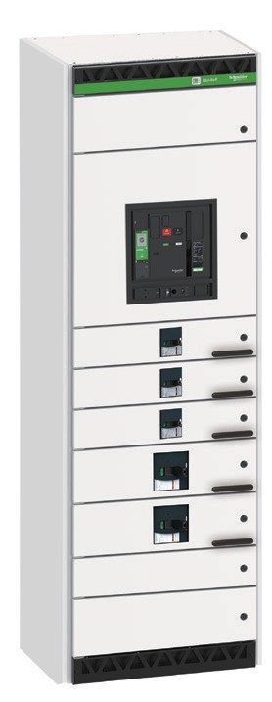
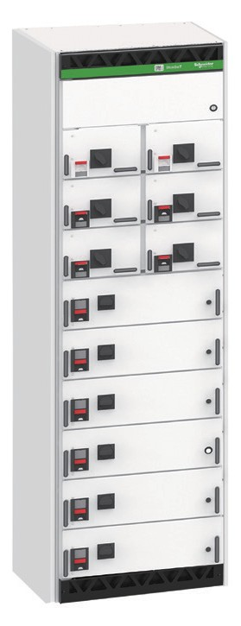
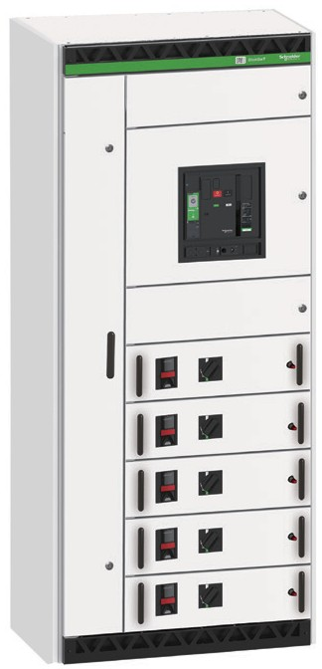
- : 特殊柜高选型请与市场部联系
柜型 | D | Mx
功能 | 配电柜 | 抽屉柜 | 抽屉混装柜
配电母线
额定电流/额定容量 | 3200A及以下 | 2100A及以下
额定峰值耐受电流 | 63/105/143/176kA | 63/105/143/154/176kA
额定短时耐受电流 | 30/50/65/80kA | 30/50/65/70/80kA
馈出
电动机 | - | 250kW及以下
配电 | 6300A及以下 | 630A及以下 | 2500A及以下
机械特性
总高度 | 2200mm* | 2200mm*
有效高度  (1个模数=50mm) | 40个模数 | 40个模数
宽度 | 600, 700, 800, 900, 1000, 1100, 1200,  1300mm | 600, 1000mm | 800, 1200mm
深度 | 600, 1000mm | 600, 1000mm
功能单元类型 | FFF | WWW
分隔形式 | 1 / 2b / 3b / 4b | 3b / 4b

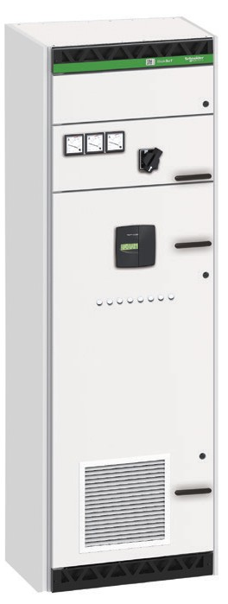
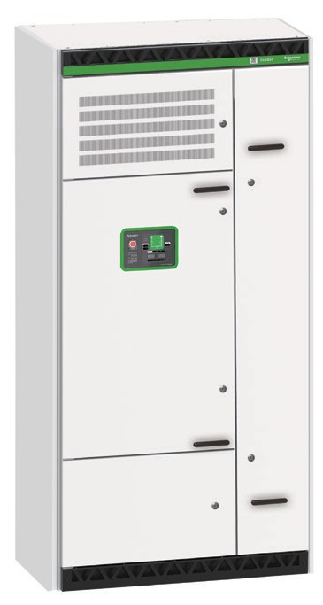
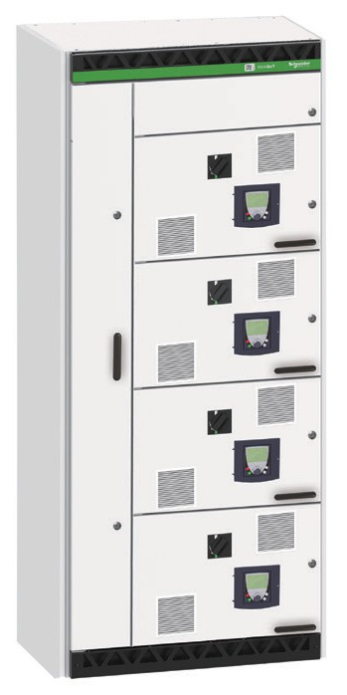
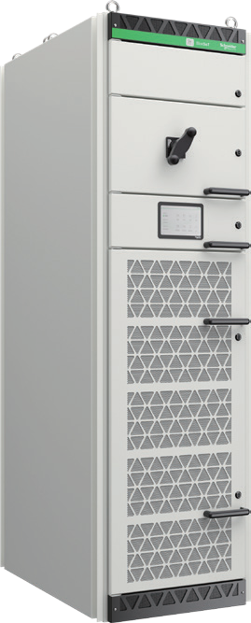
 | Dc | Dp | Da | Ms
 | 电容柜 | 有源滤波柜 | 双电源柜 | 变频软起柜
 | 电容电抗补偿400kvar及以下静止无功补偿600kvar及以下 | 补偿电流600A及以下 | 4000A及以下 | 3200A 及以下
 | 63kA | 63kA | 143kA | 63/105/143/187kA
 | 30kA | 30kA | 65kA | 30/50/65/85kA
 | - | - | - | 315kW及以下
 | - | - | 4000A及以下 | -
 | 2200mm* | 2200mm* | 2200mm* | 2200mm*
 | 40个模数 | 40个模数 | 40个模数 | 40个模数
 | 600, 800, 1000mm | 600, 1000mm | 1000, 1200mm | 600, 800, 1000, 1200, 1600mm
 | 600, 1000mm | 1000mm | 1000mm | 600, 1000mm
 | FFF | FFF | FFF | FFF
 | 1 / 2b | 1 / 2b | 1 / 2b | 1 / 2b / 3b / 4b

